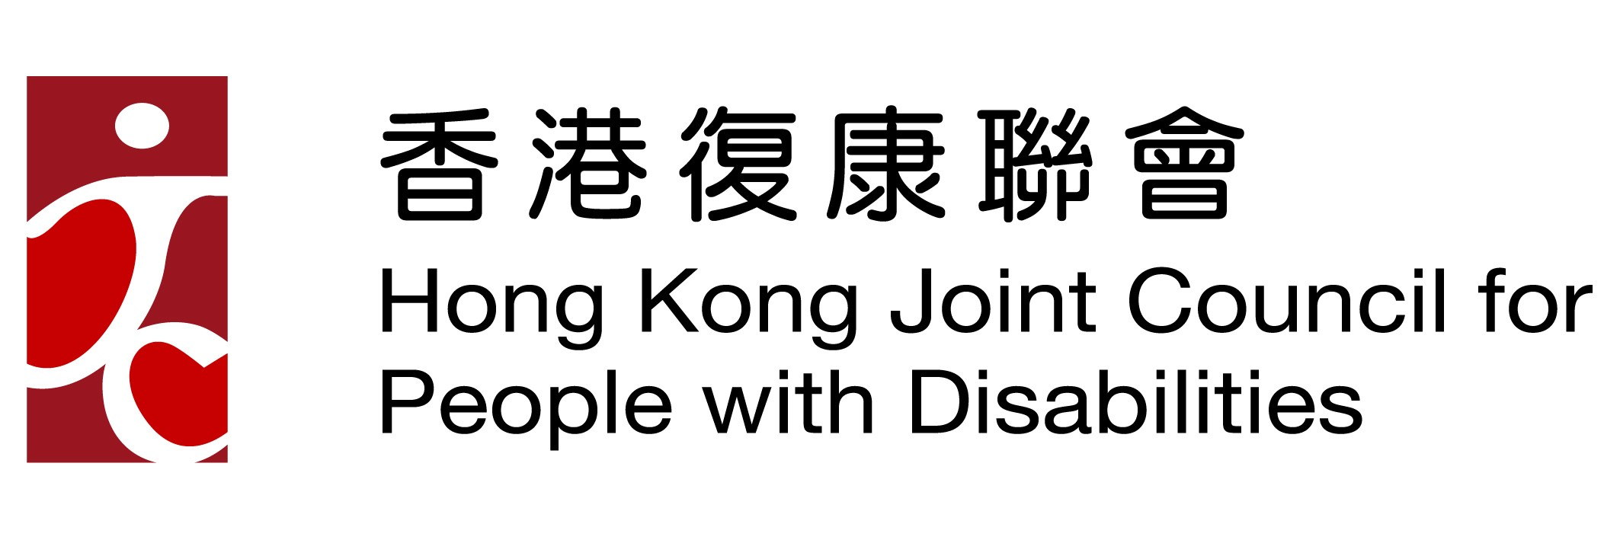 | 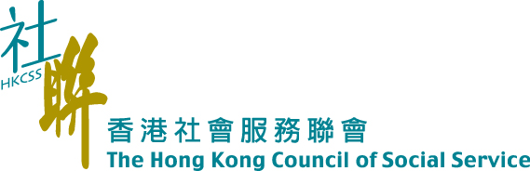 | 通訊2022年4月

聽障人士就業博覽會

香港社會服務聯會及香港復康聯會聯同香港中華基督教青年會聯青聾人中心、香港路德會社會服務處長青群康中心、香港聾人協進會、香港聾人福利促進會、路德會啟聾學校及龍耳已於2022年1月22日以Webinar形式順利舉行 ⸢聽障人士就業博覽會2022⸥ (⸢博覽會⸥) 。當天勞工及福利局副局長何啟明先生,JP擔任 ⸢博覽會⸥ 分享環節的主禮嘉賓，並邀得5位香港聽障創業家/專業人士及3間公司的僱主及僱員作分享。分享環節的人數超過100人。隨後，⸢博覽會⸥ 開始進行網上聘招活動，共有20間公司提供超過40個職位及超過130個空缺名額予有興趣的聽障人士申請。截至2022年2月7日，收到超過50位申請者，當中接近100個申請職位。另外，⸢博覽會⸥ 的網頁亦設有資訊區及短片播放區，以供瀏覽。

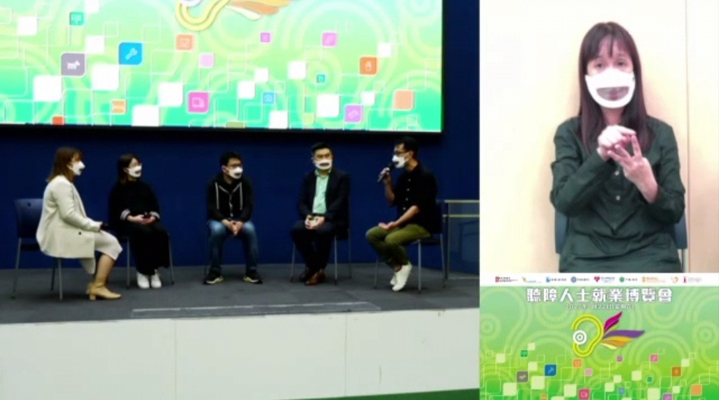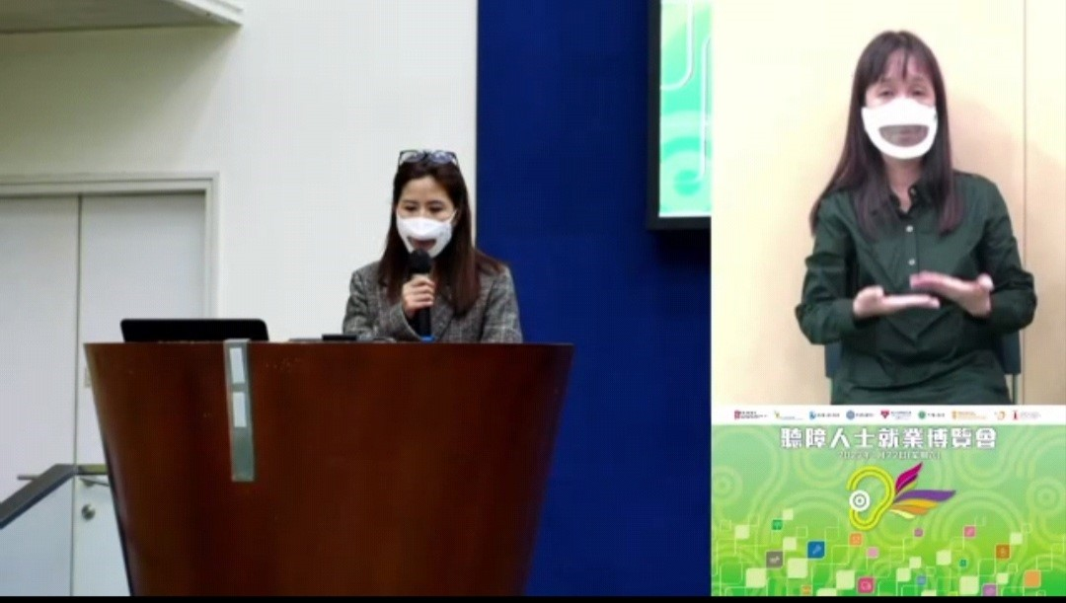

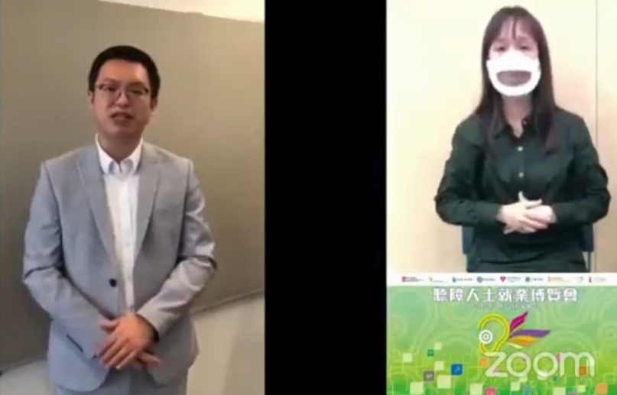

- 友邦慈善基金捐贈
為應對第五波新冠疫情帶來的挑戰，友邦慈善基金捐贈一千萬港元予香港社會服務聯會(社聯)，推出 「疫情支援計劃」(計劃)，為社區受疫情影響的殘疾人士提供應急支援。 計劃將向 10,000 名本港居於社區的殘疾人士派發超市及食肆現金券，資助他們購買膳食及日用品，以紓緩他們疫情下的困境。是次計劃由社聯及香港復康聯會聯合統籌，12間本地殘疾人士服務機構為計劃的協作伙伴，他們專責處理申請及發放現金券安排。

- 滙豐銀行慈善基金資助:「院舍緊急支援計劃」
有鑑於新冠疫情越趨嚴峻，社聯明白院舍工作極具挑戰，無論人手及物資供應均面對前所未有的挑戰。社聯獲滙豐銀行慈善基金(⸢滙豐銀行⸥)資助，為每間合資格的殘疾人士院舍及安老院舍提供一筆過港幣$40,000的資助，在疫情下，運用有關款項增聘人手及購買防疫物資和器材。經批核後，共有265間合資格的院舍獲 ⸢滙豐銀行⸥ 資助，當中有140間殘疾院舍受惠。

- 渣打銀行慈善基金資助計劃：「支援失業婦女就業計劃」
疫情持續至今已有兩年時間，香港經濟及就業市場嚴重受挫。有見及此，渣打銀行慈善基金捐出1,000萬港元予香港社會服務聯會(社聯)，支援於第五波疫情下的失業婦女，預計約300位婦女受惠。

捐款將用於為弱勢社群購買80,000套防疫包，當中包括食物及防疫物資，亦為失業婦女提供兩個月工作機會，紓緩她們的短期財政壓力。受聘婦女將協助運送防疫包至近萬個弱勢家庭，特別是殘疾人士或獨居長者。計劃亦會為受聘婦女提供個人防疫物資，社聯將負責管理及監督整個計劃。

計劃已於3月中進行招募，共獲超過91間前線機構參申請。並於3月30日舉行簡介會，邀請申請機構參與。計劃內的受惠家庭遍及全港，預期計劃將於7月下旬結束。


服務發展

Y ! Care計劃

隨著老齡人口老化，對護理需求有增無減，長者及康復服務人手越趨緊張，持續多年處於供不應求的狀況。業界面對勞動力短缺，長者及康復服務機構在未來數年將更難於應付數量大增的護理需求。
有見及此，社聯將與香港專業教育學院合辦「Y! Care 青年就業計劃」，為機構建立一站式平台招募年青人成為護理行業一份子，鼓勵更多青年人投身安老及康復服務。
社聯與香港專業教育學院(葵涌)健康及生命科學系於2022年2月22日舉行了計劃簡介會。亦邀請得GENERATION HK行政總裁鄭浩維先生與業界分享及探討「鼓勵青年人投身及留守在社福界護理工作」的經驗和策略。當日共有21位機構代表出席計劃簡介會。

香港迪士尼樂園學徒計劃
「伴你同行計劃2022」
香港迪士尼樂園 (下稱「樂園」) 自2008年推出學徒計劃，每年樂園聘用了不少殘疾人士在樂園中不同崗位工作，聯會應樂園的邀請，繼續安排復康機構及自助組織參與上述計劃。聯會於2022年1月5日安排50位復康單位、自助組織、特殊學校及職訓局的代表出席上述計劃的簡介會，以瞭解計劃詳情。樂園提供20個職位供合適的殘疾人士申請，聯會共收到134位申請者申請有關職位，並協助樂園安排面試，當中有65位申請者獲第一輪面試機會，並於2月底完成。但鑑於樂園按照政府防疫要求而暫時關閉直至4月20日，待樂園重開後，會通知參與第二輪實體面試的人士，而「伴你同行計劃2022」的工作開始及培訓日期亦作出相應調整。

國際聯繫 - 海外會議/匯報會

24th Rehabilitation International World Congress

會議原定於丹麥舉行，但因疫情影響，改以網上形式舉行，會議日期為2021年9月7-9日。聯會獲公益金資助4名代表出席會議，並於2022年3月24日邀得4名香港復康聯會管理委員的主席、副主席及委員參與匯報會。


組織發展

截至2022年4月底，聯會共有169個會員，包括：
基本會員93
普通會員44
個人會員32

如各會員對殘疾人士復康工作有任何意見及建議，歡迎透過電話、傳真及電郵與我們聯絡。
復康聯會秘書長：賴君豪 社聯總主任(復康)：李鳳儀
主任(復康)： 鄧家怡 朱健滔 黃美芬 項目主任: 謝蕙霞 陳佑嘉

如各會員對殘疾人士復康工作有任何意見及建議，歡迎透過電話、傳真及電郵與我們聯絡。
復康聯會秘書長：李鳳儀 主任(復康)： 鄧家怡 黃美芬 郭活庭 項目主任: 謝蕙霞 陳佑嘉

